NÁVRH POSTUPU A ROZVRŽENÍ TÉMAT BŘEZEN

- TÝDEN (ODBORNÉ TEXTY: Prv3, str. 55; Čj3, str. 36)
Vložila jsem zajímavé KOMENTÁŘE R. Tylečkové a L. Syrové z roku 2018, kdy měly předchozí třeťáky):
Pohybová hra Na blechy byla super.

Cv. 1 – Velmi zaujalo. Rozdělila jsem na 2 části (2 hod. cukr, 1 hod. Sůl)
Pracovala jsem metodou I.N.S.E.R.T. na tabuli.
Děti v textu podtrhávaly informace, které pro ně byly nové, popř. jim nerozuměly.
Děti neměly problém, velice je tato metoda zaujala.
V části"Co bych se chtěl dozvědět, co mne zajímá?"se objevily zajímavé otázky, např.:
Jak vypadají semena cukrové řepy?
Jak vypadá cukrová třtina?
Jak vypadají stroje v cukrovaru?
Jak dlouho trvá, než se vyrobí kostka cukru?
Jak je kostka cukru veliká?
Kolik kostek se vejde do krabice?

Některým dětem to nedalo a odpovědi si našly.
Já jim hodně povídala o Dačicích, kde je památník kostky cukru a v zámečku potom i muzeum (navštívila jsem :-D).

Soli jsem pak věnovala již pouze hodinu.
Pak jsem vše shrnula. Děti měly na fixovou tabulku napsat 5 zajímavých otázek k daným textům. Vyvolávaly si spolužáky k odpovědi. To se jim moc líbilo. Zapojili se opravdu
všichni. :-D
Myšlenkovou mapu jsme již netvořili.

POZN.: V textech jsme vyhledávali a podtrhávali pastelkou zájmena.
Na youtube jsou pěkná videa Jak se co dělá. Dívali jsme se na výrobu cukru. https://www.youtube.com/watch?v=6NMQ9niBB2s
Dále jsme četli ze Žáčkovy encyklopedie pro žáčky.
Taktéž jsme si povídali o kostce cukru, jako o českém vynálezu.

- ČJ učebnice str. 36/1 + PRÁCE S ODBORNÝM TEXTEM
Možno využít úvodní aktivity z metodiky.
Podrobný postup práce s odborným textem na samostatném listu ZKOUMÁNÍ LÁTEK.
MYŠLENKOVOU MAPU MŮŽEME VYTVOŘIT AŽ NA ZÁVĚR, AŽ BUDE VŠE NASTUDOVÁNO, NASBÍRANÉ MATERIÁLY NEBO ji vytvářet nebudeme a budeme pracovat s tabulkou I.N.S.E.R.T. (viz učebnice 36 dole).

- učebnice str. 37, cvič. 3
výrazné čtení, pozor na dlouhé, krátké samohlásky...
Opis, možno pracovat se slovesy (čas). Některá slovesa převádět do budoucího času.

- učebnice str. 37, cvič. 4
- učebnice str. 37, cvič. 5: RČENÍ, může být pro žáky náročné, už jenom vytvořit správné tvary podst. jmen nebo sloves z obrázků a správně rčení přečíst: Např: POČKEJ, JÁ TI TO OSOLÍM, OSLADÍM.

- Učebnice str. 37/7: Náměty je možno využít do tvůrčího psaní. Zase přidávám komentáře + ukázky.
Cv. 7 – SUPER! Zajímavé příběhy, básně i rozhovory. Tyto úkoly mají moje děti moc rády. Příběhy Co zažila kostka cukru jsme psali a dětem se tvorba moc líbila. Takřka všichni chtěli příběhy číst. Po napsání četli příběhy do stěny, ve dvojicích, potom v malé skupině si měli opravit chyby.

Nejprve jsme si vyprávěli o částech příběhu – úvod, stať (děj) a závěr. Ke každé části jsme si přiřadili, co tam patří, např. úvod odpovídá na otázky KDO v příběhu vystupuje, KDE se příběh odehrává a KDY … Potom si každý sám dělal mapu příběhu na mazací tabulku,

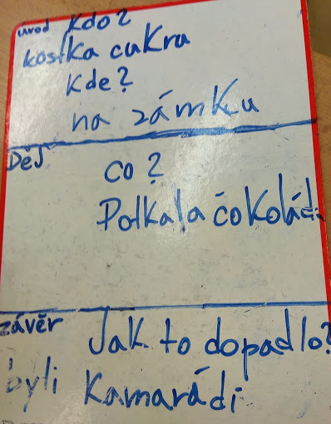

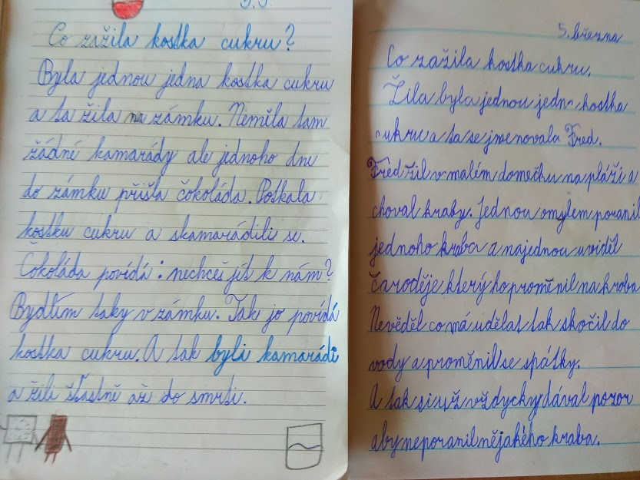

OPAKOVÁNÍ VYJM. SLOV
Možno tentokrát spojit VS + slovní druhy.
- mapovat podstatná jména, zapisovat je podle rodů (M, Ž, S) – zkusit
k některým říkat množné číslo (ideálně utvořit větu).
- Mapovat slovesa, zapisovat infinitivy, vybrat si 1 slovesa a utvořit přítomný, minulý a budoucí čas (ideálně ve větě).
- Jaké jiné slovní druhy, které známe, ve VS najdeme?

- TÝDEN (VYJMENOVANÁ SLOVA PO P, Čj3, str. 38)
POHÁDKA Sůl nad zlato (SAMOSTATNÝ SOBOR S ÚKOLY)

ÚKOL STR. 8/38
Zkusila jsem lépe NAPSAT VĚTY, NABÍDNOUT SPOJKY (rozstříhat, složit, dopsat např. 1 větu (souvětí na začátek příběhu, nakonec, někam doprostřed...)
Pojmenovat holčičku jinak...
Píšu ve všech 3 časech. Je možno složit vždy 3 souvětí, jak patří k sobě, aby slovesné časy v souvětí byly stejné (přítomný, minulý, budoucí).
Slovesné časy jsou hodně těžké, hlavně budoucí (složený) a sama vidím, že mám někdy problém to formulovat správně.
Myslím, že takto 8 souvětí stačí. Zopakovat pravopis souvětí: 2 věty jednoduché = 2x velké písmeno a znaménko za větou. Souvětí = velké písmeno na začátku, znaménko až na konci. Čárku jsem nechala před spojkou, když tam patří.

1. Holčička Linda Slepičková šla do obchodu.
, protože Maminka potřebovala sůl.
1. Holčička Linda Slepičková jde do obchodu.
, protože Maminka potřebuje sůl.
1. Holčička Linda Slepičková půjde do obchodu.
, protože Maminka bude potřebovat sůl.
2. Linda si pyšně vykračovala. a Ničeho si nevšímala.
2. Linda si pyšně vykračuje. a Ničeho si nevšímá.
2. Linda si bude pyšně vykračovat. a Ničeho si nebude všímat.
3. Polekala se netopýra. , proto Spadla na zem.
3. Ulekne se netopýra. , proto Padá na zem.
3. Poleká se netopýra. , proto Spadne na zem.
4. Chtěla zachránit alespoň sůl. , ale Ta se stejně rozsypala.
4. Zachraňuje alespoň sůl. , ale Ta se stejně sype na zem.
4. Pokusí se zachránit sůl. , ale Ta se stejně rozsype.
5. Sbírala Linda sůl? nebo Raději čistila šaty?
5. Posbírá Linda sůl? nebo Raději si vyčistí šaty?
5. Bude sbírat sůl? nebo Raději bude čistit šaty?
6. Jak to má vyřešit? , aby Máma nebyla mrzutá?
6. Přemýšlí. Jak to má nejlépe vyřešit? , ať Máma není mrzutá?
6. Jak to bude řešit? , ať Máma nebude mrzutá?
7. Brečela. , ale Tím nic nevyřešila
7. Brečí. , ale To nic neřeší.
7. Bude brečet. , ale Tím se nic nevyřeší.
8. Loudala se domů. a Měla strach.
8. Loudá se domů. a Má strach.
8. Bude se loudat domů. a Bude se strachovat.

Zajímavost o netopýrech (JEN „PRO ZAJÍMAVOST“) – V RÁMCI PRVOUKY BYCHOM MOHLI MÍT TAKOVÝ PROJEKT: ZAJÍMAVOSTI O ŽIVOČIŠÍCH Z VYJMENOVANÝCH SLOV (jak jsem často „napadána nápady“, tak mě právě napadlo toto

Probuzení netopýři bydlí v krabici na stole
Čtyři vyhladovělé netopýry, které minulý týden donesli lidé do záchranné stanice v zoo Hluboká nad Vltavou, se snaží ošetřovatelé vykrmit. Poté je chtějí vypustit zpátky do volné přírody. Netopýři byli vyrušeni ze zimního spánku a momentálně bydlí v krabici na stole v kanceláři.

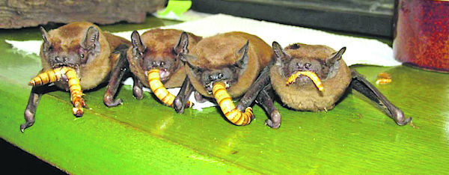

Netopýři baští červy.
FOTO: Michaela Jerhotová, Právo
Včera 16:05 - Hluboká nad Vltavou
kal, Právo
„Jsou to dospělá zvířata a je evidentní, že neměla dostatek potravy. Udělali jsme veterinární kontrolu, odblešili jsme je, zahřáli, protože byli prochladlí. Stříkačkou jim dáváme vodu a baští červy a cvrčky,“ uvedla Markéta Jariapková, ošetřovatelka z hlubocké zoologické zahrady.
Až se netopýry podaří vykrmit, prý musí mít „buřtíkovitý“ tvar, vypustí se do speciální místnosti přímo v zoo. „Mají tam speciální kůry a dutiny, na které se mohou pověsit, i mističku s potravou,“ dodala Jariapková s tím, že po zimním spánku se netopýři vypustí opět do volné přírody.
„Jsou to zdravá zvířata, která jen byla vyrušena z toho zimního odpočinku. V tu chvíli mají pocit, že už si mohou venku něco ulovit k jídlu, ale bohužel je stále zima, a tak nemají šanci v přírodě potravu sehnat,“ dodala ošetřovatelka

- TÝDEN (VYJMENOVANÁ SLOVA PO P, Čj3, str. 39)
Papír, příběh: DUHOVÝ PAPÍR

Po rozšifrování si každý našel papírnu na tabletu.
Dívali jsme se na video o výrobě papíru z Velkých Losin. Porovnávali jsme postup s tím, co je v sešitě. Vyprávěli jsme si, k čemu je takový papír určen. Přinesla jsem ukázat svůj diplom z VŠ na ručním papíru.
https://www.youtube.com/watch?v=sEPvHUrILrk
Následně jsme si vyrobili ruční papír podle hodně jednoduchého návodu a s minimem pomůcek.
https://www.youtube.com/watch?v=QC2a_ckAkwc
V další hodině si děti vyráběly přáníčka s ručním papírem.

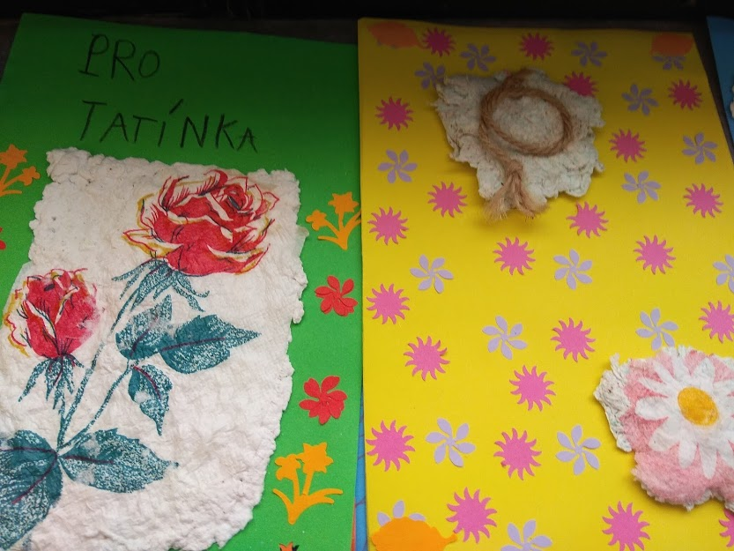

Cv. 11 – SUPER.
Podstatná jména , která označují věc z papíru ve stř. rodě, byl pro některé oříšek.
(psaní, přání, srdíčko, letadlo…)

Možno z papíru vytvořit nějaké výrobky, např. kelímek, krabičku, vlaštovku...
NÁMĚT NA AKTIVITU SLOHOVĚ ČTENÁŘSKOU: V březnu má svátek Pepa (Josef). V rámci práce s papírem, ale také v rámci úkolů čtenářských gramotností, by děti mohly Pepovi napsat:
a) přání k svátku (přání i adresu jsme se učili psát již loni – tj. opakování)
b) vzkaz (co bych mu chtěl/a vzkázat, např. co se mi v kterém příběhu líbilo, co bych si přál/a jinak, co by mě zajímalo z minulosti, co bych chtěl/a zažít s Hadu...)
Ruční papír jsem dětem ukázala. Budeme ho vyrábět, až bude venku teplo. Po předchozích
zkušenostech je lepší výroba venku. (moc vody :-D )
Cv. 12 – Slovesa v daných tvarech si děti opsaly do sešitu a určovaly dané kategorie. Někteří přišli i na infinitiv.
TIP: Uspořádat výstavku různých druhů papíru (úklidový, toaletní, balicí, dopisní, křídový,
novinový,...)
Vypsali jsme si dva sloupce: tvar slova x slova příbuzná. Někteří nedokáží rozlišit.
Vyráběli jsme si vzorníček papíru – dopisní, krepový, balicí, novinový, hedvábný …

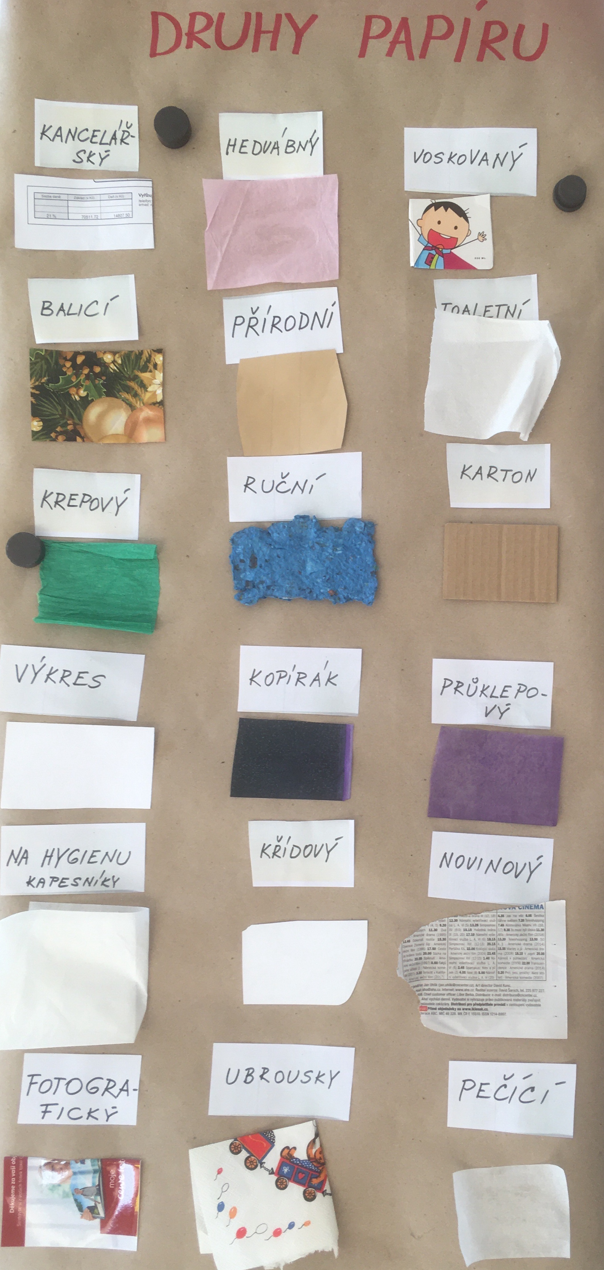

DOPORUČENÍ – Více zařazovat cvičení na časování sloves, určování mluvnických kategorií.
Já si poradím, mladší, méně zkušené kolegy, to nenapadne. Souhlas.

4. TÝDEN (VYJMENOVANÁ SLOVA PO P, Čj3, str. 40)

Cv. 13 – SUPER! Sami přišli na klíč.
Ruční papír: M. Ruzsová

Cv. 14 – Všimla jsem si, že někteří chybovali v určování čísla podst. jmen. Nepřečetli si celou větu, viděli pouze tvar slova. Př. Rozbité misky mi je líto.
Doporučuji upozornit v MP pro mladší kolegy.
Některé děti měly u určitých slov problém určit číslo, např. sklářství, látkám …

TAJENKA: VLASTNOSTI

Námět na KOMUNIKAČNÍ AKTIVITU:
Krabička (nebo nádobka...) se představuje. Shromáždit ve třídě krabičky z papíru, ze skla, z plastu, kovové, dřevěné. Určit materiál, psát přídavná jména a představit se „ústy krabičky“:
- Co jsem?
- Z čeho jsem vyrobená?
- Jakou mám barvu?
- K čemu sloužím?

